**PROJETO E-STEAMSEL**

**Erasmus+ KA2-** **NÃO: 2021-1-NO01-KA220-SCH-000032511**

PROGRAMA DE TREINAMENTO E-STEAMSEL

**SEL (APRENDIZAGEM SOCIAL EMOCIONAL)**

**Estrutura de aprendizagem social e emocional**

**Identificação do Projeto**

Programa: Ação Erasmus+: Parcerias Estratégicas para a Escola

Título do Projeto: **E-STEAMSEL Preparando os Jovens para o Futuro Mercado de Trabalho com STEAM e SEL**

Número: **Erasmus+ KA2-** **NÃO: 2021-1-NO01-KA220-SCH-000032511**

Sigla do Projeto: E-STEAMSEL

Data de início do projeto:

Duração total do projeto: 24 meses

Data de término do projeto:

**Parceiros do Projeto**

  

  

**Filosofia de Aprendizagem Social e Emocional**

“Vivemos numa economia global que exige que os nossos alunos estejam preparados para pensar de forma crítica e criativa, avaliar grandes quantidades de informação, resolver problemas complexos e comunicar bem. Uma base sólida em leitura, escrita, matemática e outras disciplinas básicas ainda é tão importante como sempre, mas por si só é insuficiente para o sucesso ao longo da vida. Durante muito tempo, comprometemo-nos com estruturas de tempo, cursos, métodos de ensino e avaliações concebidos há mais de um século. Nossa definição atual de sucesso estudantil é muito restrita. É hora de colocar os alunos em primeiro lugar, alinhar os recursos às múltiplas necessidades dos alunos e defender uma abordagem mais equilibrada. Uma criança que entra na escola saudável e se sente segura está pronta para aprender. Um aluno que se sente conectado à escola tem maior probabilidade de permanecer na escola. Todos os alunos que têm acesso a programas acadêmicos desafiadores e envolventes estão mais bem preparados para continuar a educação, o trabalho e a vida cívica. Esses componentes devem funcionar juntos e não isoladamente.”

Como tal, a aprendizagem social e emocional é a base para um ambiente de aprendizagem dinâmico que prevê que todos

O PROJETO E STEAMSEL capacitará os alunos a internalizar e demonstrar as competências sociais e emocionais necessárias para prosperar na escola e na vida.

APRENDIZAGEM SOCIAL E EMOCIONAL: INTEGRAÇÃO ACADÊMICA

A Aprendizagem Social e Emocional (SEL) é a base de uma educação holística. Uma meta-análise de intervenções de aprendizagem social e emocional baseadas na escola identificou que os alunos que participaram em programas SEL demonstraram competências sociais e emocionais significativamente melhoradas e tiveram um ganho de 11 pontos percentuais no desempenho académico em comparação com grupos de controlo (Durlak, Weissberg, Dymnicki, Taylor, & Schellinger , 2011). Seis anos depois, uma equipe que incluiu os pesquisadores do estudo de 2011 descobriu que mesmo 3 anos após a última intervenção SEL, os alunos expostos à programação SEL obtiveram uma média de 13 pontos percentuais a mais do que seus colegas não expostos ao SEL em medidas de desempenho acadêmico (Taylor, Oberle , Durlak e Weissberg, 2017). Além disso, existe uma associação estatisticamente significativa entre o domínio das competências socioemocionais no jardim de infância e os resultados positivos dos jovens adultos em vários domínios, incluindo educação, emprego, atividade criminosa, consumo de substâncias e saúde mental (Jones, Greenberg, & Crowley, 2015).

**Competências essenciais da SEL:**

A fim de cultivar resultados semelhantes, o projeto E-STEAMSEL utilizará a orientação oferecida pela Collaborative for Academic, Social, and Emotional Learning (CASEL). CASEL fornece informações confiáveis e baseadas em pesquisas para aprendizagem social e emocional e recomenda as seguintes competências essenciais da SEL como foco para qualquer implementação de aprendizagem social e emocional (Competências essenciais da SEL, 2020):

● **Autoconsciência:** A capacidade de reconhecer com precisão as próprias emoções, pensamentos e valores e como eles influenciam o comportamento. A capacidade de avaliar com precisão os próprios pontos fortes e limitações, com um senso bem fundamentado de confiança, otimismo e uma mentalidade construtiva.

**● Autogestão:** A capacidade de regular com sucesso as próprias emoções, pensamentos e comportamentos em diferentes situações – gerenciando eficazmente o estresse, controlando os impulsos e motivando-se. A capacidade de definir e trabalhar em direção a objetivos pessoais e acadêmicos.

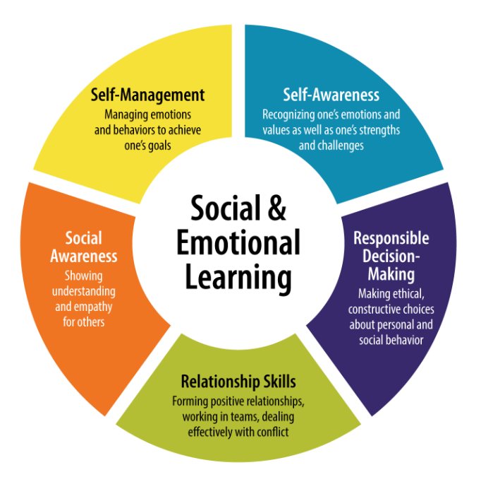

**● Consciência Social:** A capacidade de assumir a perspectiva e ter empatia com os outros, incluindo aqueles de diversas origens e culturas. A capacidade de compreender normas sociais e éticas de comportamento e de reconhecer a família,

recursos e apoios da escola e da comunidade.

● **Tomada de decisão responsável** : A capacidade de fazer escolhas construtivas sobre comportamento pessoal e interações sociais com base em padrões éticos, preocupações de segurança e normas sociais. A avaliação realista das consequências de várias ações e a consideração do bem-estar de si mesmo e dos outros.

**● Habilidades de Relacionamento:** A capacidade de estabelecer e manter relacionamentos saudáveis e gratificantes com diversos indivíduos e grupos. A capacidade de comunicar claramente, ouvir bem, cooperar com os outros, resistir à pressão social inadequada, negociar conflitos de forma construtiva e procurar e oferecer ajuda quando necessário

(Competências essenciais da SEL, 2020)

**OS BENEFÍCIOS DO SEL PARA ESTUDANTES**

Os alunos terão as competências e disposições do século XXI que serão equipadas à medida que se preparam para os próximos passos na vida.

**● Conhecimento do Conteúdo** é o ensino dos padrões e documentos de aprendizagem. A utilização de padrões para agilizar o ensino garante que as práticas de ensino se concentrem deliberadamente nas metas de aprendizagem acordadas. Expectativas para o aluno

aprendizado são mapeados com cada padrão prescrito.

**● Comunicação** é a prática de transmitir e receber ideias de forma rápida e clara. Num mundo de comunicação global e digital, nunca

Foi mais importante que os alunos aprendessem a se comunicar com clareza, sofisticação, persuasão e convicção.

**● Colaboração** é a prática de trabalhar em conjunto para alcançar um objetivo comum. Carreiras e empregos exigem que os funcionários colaborem para resolver problemas e criar soluções. Um dia, os graduados trabalharão com colegas que possuem diferentes perspectivas e estilos de trabalho. A colaboração no trabalho exige paciência, compreensão e regulamentação.

**● Criatividade** é a prática de usar a imaginação e ideias divergentes para desenvolver novos conceitos, soluções e opiniões. O século XXI oferece aos graduados do ensino pós-secundário e à força de trabalho oportunidades ilimitadas para procurar novas soluções, criar sistemas desconhecidos, experimentar novas competências e perceber situações a partir de múltiplas perspectivas.

**● O pensamento crítico** é a prática de resolver problemas, encontrar respostas para questões complexas e analisar informações. Os nossos formandos do século XXI devem estar equipados com a capacidade de verificar a validade da informação, encontrar a verdade em afirmações divergentes, discernir os factos da ficção e fazer perguntas que conduzam a um julgamento sólido.

**● A Educação do Caráter** é o ensino de habilidades e disposições necessárias para sermos cidadãos de sucesso, como cuidar dos outros, honestidade, controlar emoções, responsabilidade e outras características importantes (Orozco, 2020).

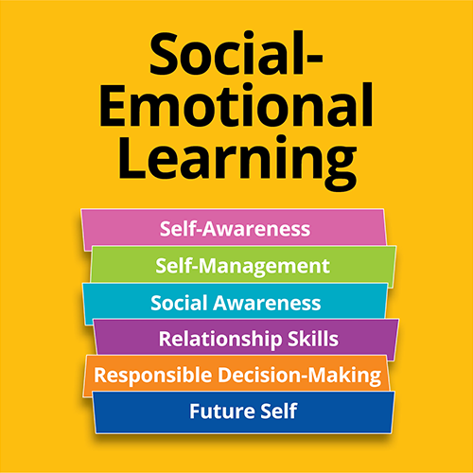



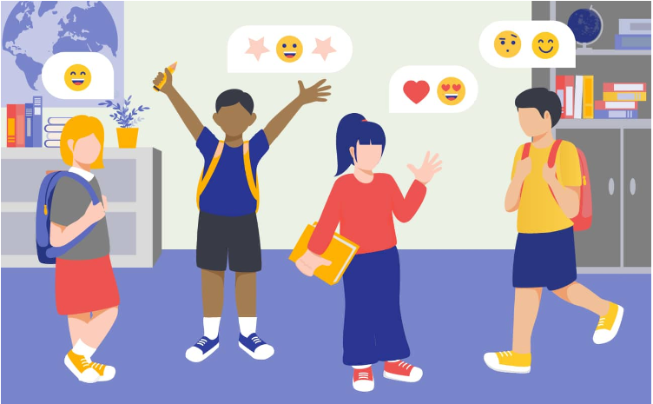

**O que é aprendizagem socioemocional e por que é importante?**

**O que é aprendizagem socioemocional?**

Primeiro, é crucial definir o que é aprendizagem socioemocional. Um [artigo](https://www.cfchildren.org/what-is-social-emotional-learning/) escrito para o site do Comitê para Crianças afirma que a aprendizagem socioemocional pode ser definida como “o processo de desenvolvimento da autoconsciência, do autocontrole e das habilidades interpessoais que são vitais para o sucesso na escola, no trabalho e na vida”.

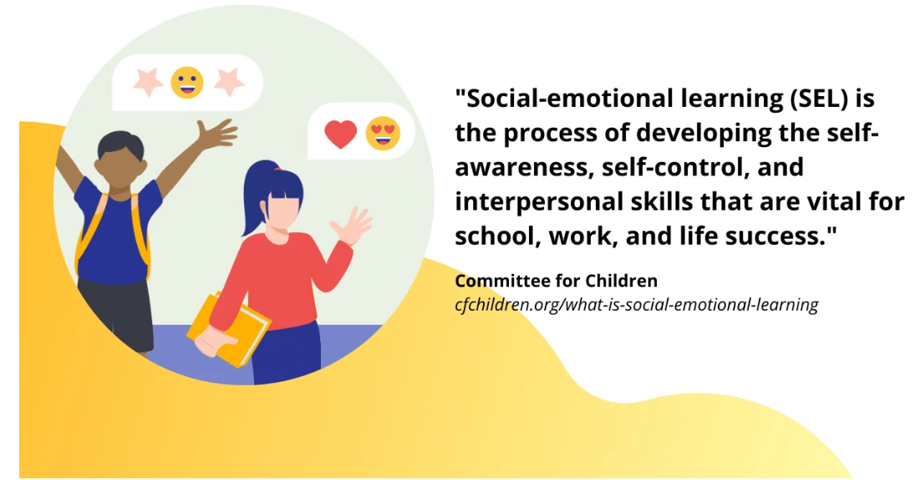

É uma parte vital do desenvolvimento humano, dotando os alunos de competências, habilidades, ferramentas e conhecimentos para construir relacionamentos positivos, resolver problemas, tomar decisões inteligentes e alcançar o nível necessário de autoconsciência. A aprendizagem socioemocional também pode fornecer a base para o sucesso educacional.

Além disso, a aprendizagem socioemocional tem um papel a desempenhar no contexto dos esforços para a aprendizagem inclusiva e a educação acessível. À medida que as escolas acolhem pessoas de diferentes origens, que enfrentam diversos desafios, os alunos precisam de compreender isto e desenvolver empatia e compaixão.

**5 principais áreas de aprendizagem socioemocional**

A compreensão do conceito de aprendizagem socioemocional pode ser auxiliada dividindo-o em algumas áreas-chave. Assim, a Collaborative for Academic, Social, and Emotional Learning (CASEL) criou a estrutura 'CASEL 5', que descreve cinco competências ou áreas essenciais associadas à aprendizagem socioemocional.

A seção abaixo explora essas cinco áreas de habilidade com mais detalhes:

**1. Autoconsciência**

A autoconsciência às vezes é descrita como a principal habilidade na aprendizagem socioemocional. CASEL a define como a capacidade de “compreender as próprias emoções, pensamentos e valores e como eles influenciam o comportamento em todos os contextos”.

Um artigo do Landmark Outreach descreve algumas das principais habilidades associadas à autoconsciência. Estas competências incluem a capacidade do aluno de reconhecer e identificar as suas próprias emoções, desenvolver uma percepção de “eu” que corresponda à realidade, acreditar na sua capacidade de atingir objectivos e determinar as suas áreas de força e fraqueza.

Além disso, o desenvolvimento da autoconsciência pode exigir que os alunos reflitam e examinem seus preconceitos e preconceitos e criem uma mentalidade que facilite o crescimento pessoal contínuo. Essencialmente, para os alunos, a autoconsciência envolve a autorreflexão e a construção de uma compreensão de quem eles são como pessoa.

**2. Autogestão**

A autogestão é um conceito intimamente relacionado à autoconsciência e, em muitos aspectos, decorre do seu desenvolvimento. Por exemplo, a estrutura CASEL descreve a autogestão como a capacidade de “gerir eficazmente as próprias emoções, pensamentos e comportamentos em diferentes situações” para alcançar aspirações pessoais.

Uma visão geral do Greater Good in Education explora ainda mais esse conceito. Afirma que a autogestão é um processo que envolve os alunos navegando em seus pensamentos, comportamentos e emoções para que desenvolvam a capacidade de tomar decisões que beneficiem não apenas a si mesmos, mas também às pessoas ao seu redor.

Algumas das principais habilidades associadas à autogestão incluem estabelecer metas, manter a atenção, gerenciar e controlar emoções, demonstrar resiliência e utilizar feedback para fazer progresso pessoal.

**3. Consciência Social**

A próxima área de habilidade associada à aprendizagem socioemocional é a consciência social. Uma excelente maneira de pensar nisso é contrastá-lo com a autoconsciência. Enquanto a primeira se refere à capacidade dos alunos de compreenderem a si próprios e às suas ações, a consciência social consiste em tornar-se mais consciente das outras pessoas e sentir compaixão por elas.

A consciência social também envolve demonstrar empatia e compreensão. Por exemplo, um artigo escrito para Understood.org detalha algumas das habilidades associadas à consciência social. Essas competências incluem a capacidade de compreender as perspectivas dos outros, de apreciar a diversidade em termos de diferentes origens e culturas.

Uma das maneiras pelas quais os professores podem familiarizar os alunos com o conceito de consciência social é explicando a ideia da Regra de Ouro, que pode ser resumida como “trate os outros da maneira que você deseja ser tratado”.

**4. Habilidades de relacionamento**

A quarta principal área de habilidades associada à aprendizagem socioemocional é a área de habilidades de relacionamento. As habilidades de relacionamento podem ser amplamente definidas como a capacidade de construir e manter relacionamentos positivos com outras pessoas e aprender como se comunicar com os outros de forma eficaz, ao mesmo tempo que resiste às pressões sociais negativas ao longo do caminho.

Parte do desenvolvimento de habilidades de relacionamento é aprender a trabalhar bem com outras pessoas e alcançar metas ou objetivos compartilhados. Um forte foco também é colocado na resolução de conflitos e na resolução colaborativa de problemas, o que pode ajudar os alunos quando solicitados a trabalhar como parte de uma equipe ou colaborar com um parceiro.

Além disso, uma parte significativa do componente de habilidades de relacionamento da aprendizagem socioemocional envolve o desenvolvimento de habilidades de liderança. Incutir tais competências não significa apenas desenvolver competências para conduzir um grupo de pessoas a um objectivo comum, mas também significa criar um sentido de justiça social e estar disposto a defender as necessidades e os direitos de outras pessoas.

**5. Tomada de decisão responsável**

A última área principal associada à aprendizagem socioemocional é a tomada de decisões responsável. Esta habilidade pode ser descrita como a capacidade de tomar decisões éticas, seguras, atenciosas e construtivas, mantendo-se consciente das consequências do comportamento pessoal ou dos resultados potenciais que provavelmente surgirão de diferentes escolhas.

Em última análise, o componente de tomada de decisão responsável ensina os alunos a avaliar os benefícios e consequências potenciais das suas decisões. Trata-se também de aplicar essas competências dentro e fora da escola.

Um dos aspectos destacados em um artigo escrito para a Positive Action é que as decisões podem ter resultados ou consequências sociais, emocionais, físicas e intelectuais. Outro aspecto crítico é ensinar aos alunos que decisões positivas podem levar ao crescimento e a mudanças positivas, enquanto as decisões negativas têm o efeito oposto.

**Por que a aprendizagem socioemocional é importante?**

A aprendizagem socioemocional é vital para os alunos porque lhes ensina habilidades cruciais para a vida, incluindo a capacidade de compreender a si mesmos, desenvolver uma autoimagem positiva, assumir a responsabilidade por suas ações e estabelecer relacionamentos com as pessoas ao seu redor. Também pode ser fundamental para os alunos desenvolverem confiança e auto-estima.

Através da aprendizagem socioemocional, os alunos podem obter as seguintes ferramentas, necessárias para estabelecer metas para si próprios: resolver problemas, perseverar diante da adversidade, lutar pela justiça social, ter empatia com outras pessoas, assumir responsabilidades, liderar pelo exemplo e estabelecer o tipo de comportamento que mais prevê o sucesso a longo prazo na vida moderna.

Enquanto isso, a aprendizagem socioemocional também é útil para os professores. Afinal, como regra geral, é muito mais fácil lecionar em uma sala de aula repleta de alunos que possuam os seguintes atributos: conscienciosos, empáticos, autoconscientes, capacitados para tomar decisões inteligentes, capazes de raciocinar e considerar os benefícios e consequências de suas ações.

**Os benefícios da aprendizagem socioemocional**

A importância da aprendizagem socioemocional pode ser explicada em sentido amplo. Contudo, também é útil fornecer detalhes sobre alguns dos benefícios tangíveis e mensuráveis do processo. Felizmente, pesquisas sobre o tema surgem o tempo todo e podemos ter uma boa noção de quão vantajosa é a aprendizagem socioemocional.

CASEL compilou [pesquisas](https://casel.org/impact/) de todo o mundo, demonstrando que a aprendizagem socioemocional pode melhorar o desempenho acadêmico, melhorar o comportamento em sala de aula, diminuir os casos de depressão e aumentar a capacidade dos alunos de gerenciar o estresse. Além disso, à medida que os alunos avançam na escola e chegam à idade adulta, pode reduzir a pobreza, diminuir a criminalidade e aumentar a mobilidade social. Outros estudos encontraram melhorias em áreas como leitura, escrita e matemática.

Vale destacar também os benefícios trabalhistas. De acordo com um [relatório](https://www.cfchildren.org/wp-content/uploads/what-is-sel/docs/world-bank-group.pdf) do Grupo Banco Mundial, 79 por cento dos empregadores citam as competências socioemocionais como sendo as qualidades mais importantes para determinar as probabilidades de sucesso. Portanto, ensinar a aprendizagem socioemocional pode melhorar as perspectivas de carreira a longo prazo.

**Por que os professores deveriam promover a Aprendizagem Socioemocional (SEL)?**

A infância e a adolescência podem ser difíceis. Todos nós podemos relembrar momentos em que estávamos frustrados, confusos, irritados ou assustados, sem compreender como processar essas emoções fortes. Os corpos e cérebros dos jovens estão a mudar a um ritmo muito rápido e são regularmente bombardeados com novas ideias e influências. Como pais, fazemos o nosso melhor para ajudar os nossos filhos a navegar nestas águas turbulentas, mas com as novas tecnologias e as mudanças nas ideologias, nem sempre sabemos o que é melhor dizer e fazer. Ser criança hoje parece diferente de quando éramos jovens. O que não mudou, porém, é que as crianças que são ensinadas a processar, [compreender e gerir as suas emoções estão mais equipadas para se tornarem adultos emocionalmente inteligentes.](https://www.edutopia.org/blog/why-sel-essential-for-students-weissberg-durlak-domitrovich-gullotta)

A investigação diz-nos que as crianças de hoje estão cada vez mais distraídas, sob pressão e ansiosas, tanto dentro como fora da sala de aula. Felizmente, a investigação também demonstrou que quando as escolas se concentram na ASE, os alunos demonstram um aumento nas atitudes e comportamentos positivos, no sentido de propósito, na confiança e na empatia. [O relacionamento com os pais e colegas melhora, assim como o desempenho acadêmico.](https://www.instituteforsel.net/why-sel) Mais importante ainda, as crianças apresentam uma diminuição do sofrimento emocional.

Muito simplesmente, as crianças que se envolvem regularmente na aprendizagem social e emocional têm maior probabilidade de compreender o que estão a sentir, porque se sentem assim e como lidar com os seus sentimentos.

**Aprendizagem socioemocional versus ensino de habilidades de aprendizagem socioemocional**

Assim como há uma diferença entre a realização de projetos e a aprendizagem baseada em projetos, há uma diferença semelhante no ensino de competências e alfabetização de ASE e de ASE como modelo ou estrutura.

Para esclarecer, a Aprendizagem Socioemocional não é apenas ensinar aos alunos 'habilidades SEL', nem é uma questão de criar aulas e unidades acadêmicas que discutam, explorem ou envolvam conceitos, práticas ou comportamentos socioemocionais. Pelo contrário, a Aprendizagem Sócio-Emocional é um passo significativo para tornar a “escola” mais humana e completa. É menos didático do que é (como modelo) empático para com os desafios e oportunidades da vida cada vez mais complexa das crianças num mundo moderno e hiperconectado.

Conceitualmente, isso envolve ideias como mentalidade, atitude, comportamento cognitivo, autorregulação, persistência, empatia, positividade e racionalidade.

No nível prático, isso envolve comportamentos como automonitoramento, crenças sobre si mesmo, estabelecimento de metas, tomada de decisões, autocuidado e capacidade de cultivar e manter relacionamentos saudáveis com outras pessoas. Os seres humanos são organismos inerentemente sociais (seja por necessidade, instinto, impulso ou necessidade), e a navegação tanto nas interações sociais como nas relações sociais desempenha um papel significativo no bem-estar de uma pessoa ao longo da vida (Weissberg & Cascarino, 2013).

O efeito destes tipos de ideias e comportamentos no desempenho académico é bastante previsível: pessoas felizes em relacionamentos saudáveis inseridas em comunidades interligadas conduzem ao desempenho escolar. Isto é provavelmente verdade para além das crianças e da escola. Como sempre, existe o desafio de separar a causa do efeito, mas não é difícil imaginar que pessoas saudáveis e felizes prosperam e que as pessoas que prosperam (de uma forma multidimensional: nos relacionamentos, com a sua saúde, financeiramente, etc.) são geralmente “felizes”. '

**Como a aprendizagem baseada em projetos pode promover habilidades de aprendizagem socioemocionais**

Muitos facilitadores de [workshops de Aprendizagem Baseada em Projetos](https://wegrowteachers.com/consulting/project-based-learning/) começam fazendo com que os participantes visualizem as características de seu graduado ideal em sua escola ou série.

Os educadores respondem individualmente à pergunta: “O que você deseja que seus alunos saibam e sejam capazes de fazer depois do ano com você?” Em seguida, as respostas são coletadas e documentadas como um grupo inteiro.

Eu mesmo fiz esse protocolo com milhares de educadores em todo o país, desde a pré-escola até a faculdade. Os resultados são sempre os mesmos. Quase toda a lista está fora do currículo à primeira vista. De vez em quando, algo como ler com fluência entra na lista, mas falta conteúdo. Em vez disso, o que os professores sugerem são **competências** .

Muitas das características listadas são “habilidades interpessoais”, um termo que passei a desprezar. O que percebi é que as características de um graduado ideal são, na verdade, competências sociais e emocionais. Depois de executar este protocolo com os professores, agora continuo mostrando as [competências CASEL](https://casel.org/fundamentals-of-sel/what-is-the-casel-framework/) e peço-lhes que façam conexões entre seus objetivos ideais de pós-graduação e as cinco categorias CASEL e seus subtítulos.

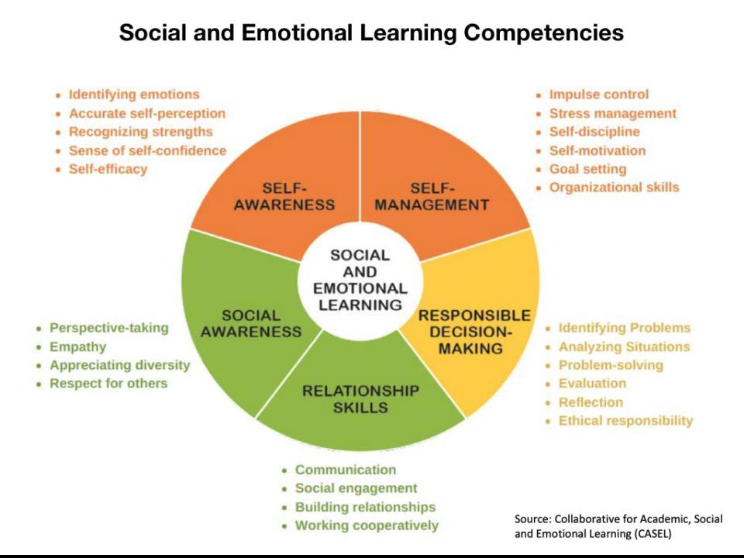

Isto naturalmente leva à questão: se estas competências SEL são objectivos de alta prioridade numa escola e, na sua maioria, estão fora dos nossos padrões de conteúdo, então como é que ensinamos, praticamos e avaliamos as competências SEL?

A próxima questão é quando é que nós, como professores de sala de aula, temos tempo para fazer isto na nossa agenda já esmagadoramente ocupada? Minha resposta, claro, é a aprendizagem baseada em projetos. PBL é a estrutura perfeita para ensinar, praticar e avaliar habilidades SEL **e** padrões de conteúdo simultaneamente. Vamos considerar algumas maneiras pelas quais os alunos podem desenvolver habilidades SEL e, ao mesmo tempo, aprender conteúdo por meio do PBL.

**Autoconsciência**

Um exemplo fácil é os alunos explorarem a sua identidade num projeto centrado em quem eles são ou no seu papel na comunidade. Os adolescentes adoram explorar e compartilhar quem estão se tornando. O trabalho de identidade é uma oportunidade para os alunos descobrirem as conexões entre membros aparentemente diferentes da sala de aula, levando à coesão e à apreciação da diversidade.

Com o tempo, numa sala de aula PBL, os alunos desenvolvem confiança com base na qualidade do trabalho que partilham e no feedback que recebem através de apresentações públicas. Os alunos consideram-se membros produtivos, contribuindo para a comunidade de formas poderosas, o que acaba por conduzir à autoeficácia.

**Auto Gerenciamento**

À medida que os alunos iniciam a investigação, eles precisarão gerenciar os 3 Ts: tempo, equipe e tarefas. [**O PBL robusto**](https://www.teachthought.com/project-based-learning/an-updated-guide-to-robust-pbl-for-teachers/) coloca os alunos em situações em que haverá conflitos saudáveis entre os membros da equipe à medida que eles procuram soluções para os dilemas do projeto.

Esta é uma excelente oportunidade para fornecer aos alunos estruturas e ferramentas para gerenciar prazos, divergências e expectativas dos parceiros da comunidade. Os professores PBL usam o processo Need to Know, contratos de grupo, quadros scrum e outras estruturas para ensinar os alunos a enfrentar os seus próprios desafios, em vez de organizar tudo para eles.

**Habilidades de relacionamento**

Duas das habilidades mais importantes que os alunos precisam hoje são colaboração e comunicação. No PBL, os alunos trabalham não apenas uns com os outros, mas muitas vezes com especialistas da comunidade. Eles aprendem como dar e receber feedback produtivo uns aos outros. Os alunos apresentam suas descobertas na forma escrita e falada. Habilidades de comunicação são praticadas diariamente.

Além disso, os alunos aprendem como lidar com desafios de personalidade e diferenças de opinião de maneira produtiva. Os membros da equipe devem dividir o trabalho e depois compartilhar suas descobertas entre si para concluir as tarefas do projeto. A colaboração é um elemento-chave para o bom funcionamento de uma equipe PBL.

**Consciência social**

No PBL, os alunos aprendem a trabalhar em conjunto com todos os tipos de pessoas, tanto na sala de aula como na comunidade. Com base na cultura da classe, quando desenvolvida através do trabalho de identidade, os alunos reconhecem que a diferença pode levar à criatividade e à valorização da humanidade partilhada, em vez da divisão.

Outra habilidade que pode ser desenvolvida no PBL é a empatia. Os alunos devem investigar os desafios do projeto sob múltiplas perspectivas. Eles podem entrevistar ou assumir o papel de vários pontos de vista na comunidade. Os alunos apreciam as nuances de uma questão considerando profundamente como as vozes opostas têm preocupações e opiniões legítimas.

**Tomada de decisão responsável**

A resolução de problemas está no cerne do PBL. As equipes de estudantes participam do [Rich Inquiry](https://www.teachthought.com/pedagogy/why-creating-a-culture-of-inquiry-is-important/) para compreender o desafio do projeto. Eles consideram empaticamente todos os pontos de vista nas soluções propostas. Eles refletem sobre possíveis resultados esperados e inesperados. Os alunos então tomam decisões reais e monitoram os resultados delas.

Os alunos descobrem que podem ter voz na sua comunidade e fazer a diferença neste momento. Isto os leva de volta à autoconsciência, à medida que os alunos se veem como poderosos agentes de mudança, construindo o conhecimento e as habilidades para ajudar a atender e solucionar as necessidades de sua comunidade.

Em última análise, cultivar competências SEL nos alunos é uma parte importante do “produto final” da aprendizagem baseada em projetos.

É claro que os alunos não chegam às nossas salas de aula com estas competências SEL totalmente desenvolvidas, mas a estrutura PBL dá aos professores a oportunidade de ensinar, praticar e avaliar as competências naturalmente ao longo do dia. [Os protocolos e ferramentas PBL](https://www.teachthought.com/project-based-learning/5-examples-of-project-based-learning-protocols/) permitem que esse processo seja tranquilo e contínuo.

O que os educadores percebem rapidamente é que as competências SEL listadas no protocolo de pós-graduação ideal não estão separadas do currículo de aprendizagem. Em vez disso, são as competências necessárias que capacitam os alunos a colaborarem juntos no processo de investigação.

Portanto, em vez de encontrar tempo para adicionar aulas de SEL, os educadores de PBL descobrem que ensinar competências de SEL ao longo do ano economiza tempo no gerenciamento da sala de aula e leva os alunos a um aprendizado mais profundo de seus padrões de conteúdo. Mais importante ainda, ajuda a criar a próxima geração de líderes neste mundo.

**A promoção da aprendizagem social e emocional dos alunos**

A promoção da aprendizagem social e emocional dos alunos. Educadores, pais e decisores políticos que reconhecem que as competências essenciais da SEL são necessárias para um funcionamento eficaz da vida também sabem que estas competências podem ser ensinadas. Extensas pesquisas demonstram que os programas SEL baseados na escola podem promover e melhorar a conexão dos alunos com a escola, o comportamento positivo e o desempenho acadêmico (Durlak et al., 2011). Os professores em sala de aula podem ajudar os alunos a desenvolver

competências sociais e emocionais, ensinando diretamente essas habilidades, usando materiais curriculares envolventes e implementando práticas específicas de ensino e gestão de sala de aula (Cohen, 2006; Durlak et al., 2011; janeiro,

Casey e Paulson, 2011; Kress e Elias, 2006; Weare & Nind, 2011; Zins et al., 2004). Alguns programas SEL ensinam habilidades sociais e emocionais diretamente. Ocasionalmente, os programas abordam temas como prevenção do abuso de substâncias, prevenção da violência, promoção da saúde e educação do carácter. Outras abordagens SEL têm componentes curriculares e instrucionais específicos que promovem ambientes de aprendizagem seguros, atenciosos, envolventes e participativos que

construir o vínculo dos alunos com a escola, a motivação para aprender e o desempenho acadêmico (Zins et al., 2004). Pesquisas recentes estabeleceram que a qualidade das interações professor-aluno e as práticas instrucionais que

que ocorrem dentro da sala de aula são dois importantes preditores do desempenho acadêmico e do ajustamento social dos alunos (Hamre & Pianta, 2007; Mashburn & Pianta, 2006). Os programas SEL focados no professor treinam os professores para serem mais

apoiar emocionalmente seus alunos ou usar práticas disciplinares positivas para responder às necessidades dos alunos. Essas estratégias também melhoram o desenvolvimento de habilidades dos alunos (Allen, Pianta, Gregory, Mikami, & Lun, 2011).

**OBJETIVOS DE APRENDIZAGEM SOCIOEMOCIONAL:**

**1. Desenvolver habilidades de autoconsciência e autogestão** essencial para o sucesso na escola e na vida. Conhecer as próprias emoções, como administrá-las e maneiras de expressá-las de forma construtiva são habilidades essenciais para a vida. Essas habilidades permitem lidar com o estresse, controlar impulsos e motivar-se a perseverar diante de obstáculos pessoais, acadêmicos ou profissionais. Um conjunto relacionado de habilidades envolve a avaliação precisa das próprias habilidades e interesses, aproveitando os pontos fortes e fazendo uso eficaz dos apoios e recursos da família, da escola e da comunidade. Finalmente, é fundamental que um indivíduo seja capaz de estabelecer e monitorar seu progresso no sentido de atingir metas, sejam elas pessoais, acadêmicas e profissionais ou relacionadas ao trabalho. Essas habilidades socioemocionais, processos de pensamento e estratégias comportamentais podem ser fatores que contribuem para a autoconfiança e o senso de otimismo, pois fornecem uma base sólida para alcançar o sucesso na escola e na vida.

**2. Use a consciência social e as habilidades interpessoais** para estabelecer e manter relacionamentos positivos. A capacidade de reconhecer os pensamentos, sentimentos e perspectivas de outros indivíduos, incluindo ideias e pontos de vista diferentes dos nossos, e de ter empatia com outras pessoas de diversas origens, é fundamental para formar e manter relacionamentos positivos em todas as fases da vida. Igualmente importantes para estabelecer relações positivas entre pares, família e trabalho são estratégias e habilidades que permitem adaptar o comportamento em vários ambientes, cooperar e colaborar com outra pessoa ou em um grupo, comunicar-se respeitosamente e resolver conflitos de forma construtiva com outras pessoas.

Demonstrar habilidades éticas de tomada de decisões e comportamentos responsáveis em contextos pessoais, escolares e comunitários. A capacidade de tomar decisões éticas e de se comportar de forma responsável, tendo em conta o bem-estar dos outros e também o seu próprio, é essencial para beneficiar o bem de todos - sejam eles familiares, pares, colegas, vizinhos ou membros da comunidade em geral. É a base da cidadania responsável numa sociedade democrática. Todo indivíduo, em qualquer fase da vida, precisa da capacidade de tomar decisões éticas e resolver problemas, definindo com precisão as decisões a serem tomadas, sendo capaz de gerar soluções alternativas, antecipando as consequências de cada uma, e tendo a capacidade de avaliar e aprender com os resultados de cada uma. a tomada de decisão de alguém.

**IMPLEMENTAÇÃO SISTÊMICA DE SEL EM TODA A ESCOLA**

Adotar uma abordagem sistêmica para incorporar ASE na estrutura da vida escolar durante e após o

dia escolar exige que cada escola observe vários fatores (organizados em categorias amplas, conforme

segue, para maior clareza):

• Integração da SEL com políticas, procedimentos e protocolos;

• Cultura e clima escolar, incluindo a construção da comunidade e apoio diferenciado;

• Abordagem à disciplina;

• Instrução;

• Apoio às necessidades e competências do Adulto SEL;

• Desenvolvimento profissional;

• Envolvimento dos pais e da família; e

• Programas pós-escola, escola de verão e escola comunitária

A implementação do SEL deve basear-se numa abordagem holística de toda a escola, com impacto social e

adultos com apoio emocional, capazes de ensinar e nutrir pessoas felizes, saudáveis, seguras e engajadas

estudantes. SEL não é apenas um programa ou estratégia de sala de aula. Uma abordagem holística trabalha com o

toda a comunidade escolar a integrar os princípios SEL em todas as facetas da vida escolar.

Facilitar o SEL em toda a escola envolve vários componentes, incluindo, mas não se limitando a:

• Apoio distrital e escolar, políticas e práticas de pessoal alinhadas;

• Cultura escolar e ambiente de sala de aula;

• Apoiar adultos na comunidade escolar (por exemplo, oferecendo e incentivando o autocuidado

oportunidades para todos os funcionários da escola, integrando práticas SEL nas reuniões de funcionários e do conselho,

etc.)

• Desenvolvimento profissional para administradores, professores e outro pessoal instrucional,

pessoal especializado de apoio instrucional (ou seja, conselheiros escolares,

trabalhadores, psicólogos escolares, enfermeiras escolares, etc.), pessoal não docente (por exemplo, pessoal escolar

secretárias, funcionários do refeitório, pessoal de segurança escolar, pessoal de transporte, etc.) e funcionários

de organizações parceiras;

• Abordar a disciplina como uma oportunidade de crescimento socioemocional que busca

responsabilização simultânea e mudança comportamental;

• Alcance e envolvimento dos pais, famílias e comunidade;

• Coordenação de serviços de apoio ao estudante escolar, distrital e comunitário; e

• Aprendizagem pós-escolar, extracurricular, de verão, extracurricular e de serviço alinhada

programas e mentoria.

**CULTURA ESCOLAR/CLIMA ESCOLAR E SEL**

Compreender o clima e a cultura escolar é necessário para implementar o SEL em toda a escola. É necessário um clima e uma cultura escolar abertos e que apoiem a implementação da SEL para incorporar eficazmente a SEL nos sistemas, políticas e procedimentos de uma escola. Há um impacto na cultura escolar quando uma escola integra o SEL em todas as facetas da vida escolar, incluindo aulas explícitas, infusão na instrução da área de conteúdo, sistemas de apoio em vários níveis, disciplina escolar, apoio para adultos na escola e outras políticas escolares e práticas.

O clima e a cultura escolar foram definidos de diversas maneiras e, às vezes, usados de forma intercambiável. Hoje, a maioria dos educadores usa o termo clima escolar para se referir à experiência subjetiva da escola (como os alunos e funcionários se sentem em relação à escola), enquanto a cultura escolar é usada para se referir ao estado real da escola (por que eles se sentem assim, por exemplo, experiências, crenças e valores compartilhados)

A cultura de uma escola é criada através da interação e do impacto dos valores, crenças e comportamento de todos os membros de uma comunidade escolar, incluindo a influência da comunidade mais ampla em que a escola está localizada. O tipo e a qualidade das relações entre os grupos de partes interessadas, as normas sociais da escola (o que é considerado comportamento aceitável e inaceitável) e as expectativas que os membros têm para si próprios e uns para os outros contribuem para a cultura de uma escola. (Ver Apêndice C: Como é uma Cultura Escolar Positiva?)

A implementação do SEL pode influenciar os relacionamentos e expectativas entre estudantes e adultos. Prevê-se que a prática profissional dos professores e de outro pessoal escolar será melhorada à medida que ensinam e modelam as competências essenciais. Da mesma forma, à medida que os alunos aprendem, praticam e partilham estratégias e competências em cada uma das competências essenciais, a investigação mostra um impacto positivo no seu crescimento académico e comportamental (melhor desempenho académico, melhores atitudes e comportamentos, e menos comportamentos negativos e redução do sofrimento emocional). conforme indicado pela meta-análise de 2011 citada anteriormente.

Também é importante considerar o impacto que a implementação sistémica da SEL pode ter no clima e na cultura escolar, à medida que os membros da comunidade escolar ensinam, praticam, modelam, aprendem e aumentam a sua proficiência nas competências essenciais.

Um número crescente de distritos em todo o país está a adoptar estratégias sistémicas que integram a ASE em todos os aspectos da vida escolar. Os distritos estão a incorporar o SEL nos seus planos estratégicos e orçamentos. Eles estão usando o SEL para ajudar os líderes escolares a criar o tipo de cultura e clima escolar positivos que mantêm os alunos seguros e conectados à escola, fortalecem relações positivas entre professores e alunos e criam um ambiente no qual o ensino e a aprendizagem eficazes podem ocorrer. As escolas estão a integrar o SEL no ensino em sala de aula, bem como a fornecer instrução explícita nas cinco competências essenciais. Além disso, a SEL está impulsionando a colaboração entre escolas, famílias e parceiros comunitários. Os principais líderes em todo o distrito devem ter conhecimentos para planear, implementar e integrar a SEL no seu trabalho diário. Os distritos devem desenvolver esta capacidade generalizada, incluindo o conhecimento da teoria, investigação e prática de SEL, entre líderes de diversos departamentos, para fornecer orientação e apoio ao desenvolvimento de SEL nas escolas e nas salas de aula.

CASEL — Colaborativo para Aprendizagem Acadêmica, Social e Emocional. (2003). Sãos e salvos: um guia do líder educacional para programas de aprendizagem social e emocional (SEL) baseados em evidências. Chicago, IL: Autor.

Cohen, J. (2006). Educação social, emocional, ética e acadêmica: Criando um clima para aprendizagem, participação na democracia e bem-estar. Revisão Educacional de Harvard, 76, 201-237.

Durlak, JA e Dupre, EP (2008). Questões de implementação: Uma revisão da investigação sobre a influência da implementação nos resultados do programa e nos factores que afectam a implementação. Jornal Americano de Psicologia Comunitária, 41, 327-350

Denham, SA e Weissberg, RP (2004). Aprendizagem socioemocional na primeira infância: o que sabemos e para onde ir a partir daqui. Em E. Chesebrough, P. King, TP Gullotta, & M. Bloom (Eds.), Um modelo para a promoção do comportamento pró-social na primeira infância (pp. 13-50). Nova York: Kluwer Academic/Plenum

Hamre, BK e Pianta, RC (2006). Relações aluno-professor. Em GG Bear & KM Minke (Eds.), Necessidades infantis III: Desenvolvimento, prevenção e intervenção (pp. 59-71). Bethesda, MD: Associação Nacional de Psicólogos Escolares

Allen, JP, Pianta, RC, Gregory, A., Mikami, AY, & Lun, J. (2011) Uma abordagem baseada na interação para melhorar o ensino secundário e o desempenho dos alunos. Ciência, 333, 1034-1037.

Zins, JE, Weissberg, RP, Wang, MC e Walberg, HJ (Eds.). (2004). Construindo o sucesso acadêmico com base na aprendizagem social e emocional: o que diz a pesquisa? Nova York, NY: Teachers College Press

O Centro Nacional de Ambientes de Aprendizagem Seguros e de Apoio (NCSSLE) mantém um compêndio de pesquisas, avaliações e escalas de clima escolar válidas e confiáveis (https://safesupportivelearning.ed.gov/topic-research/school-climate-measurement) que podem ajudar os educadores nos seus esforços para identificar e avaliar as suas condições de aprendizagem.

& ASCD oferece vários recursos em sua página de Cultura Escolar e Clima (http://www.ascd.org/research-a-topic/school-culture-and-climate-resources.aspx).

O Guia CASEL para aprendizagem social e emocional em toda a escola (https://schoolguide.casel.org/).

O Centro de Recursos Distritais CASEL (https://drc.casel.org)

Quando os distritos apoiam e integram a aprendizagem social e emocional (SEL) (http://www.air.org/resource/when-districts-support-and-integrate-social-andemotional-learning-sel

[https://changeperspectivesnow.org/prek-social-emotional-learning-curriculum/](https://changingperspectivesnow.org/prek-social-emotional-learning-curriculum/)

https://www.insideoutclub.org/resources/?gclid=Cj0KCQjw6cKiBhD5ARIsAKXUdyaDRN72VXt9D87Zz_FIH10MszxweFLDtF5unVPY1-qVxV9s8KLZH3AaAm5HEALw_wcB